Муниципальное образование Брюховецкий район

муниципальное бюджетное общеобразовательное учреждение
средняя общеобразовательная школа № 15 ст. Переясловской
муниципального образования Брюховецкий район
имени И.Ф.Масловского
(МБОУ СОШ № 15)

«Чтоб не распалась связь времён»

( эссе о педагогической династии)

Работу выполнила
Семенченко Лариса Александровна,
учитель русского языка и литературы
МБОУ СОШ № 15 им. И. Ф. Масловского

2019-2020 учебный год
Чтоб не распалась связь времен…
Я – учитель в третьем поколении большой учительской династии общий стаж которой 147 лет. Ее основатель – мой дедушка, Казыдуб Яков Иосифович, стаж педагогической работы которого составил 45 лет. Начало его деятельности приходится на далекий 1939 год.
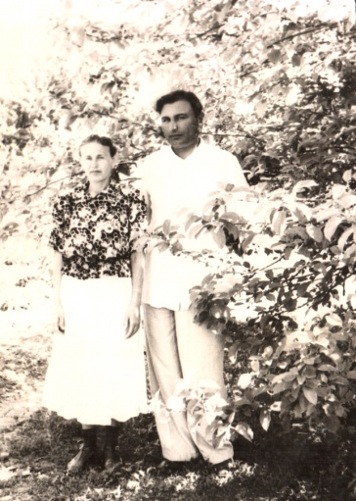
Учитель начальных классов в коммуне близ реки Тихонькой Ново - Леушковского (ныне Павловского) района стал настоящей опорой для своих младших братьев, сестры и матери. Но началась Великая Отечественная война, и он вынужден был уйти на фронт. Братья Василий и Григорий ушли тоже каждый в свое время. Все трое возвратились домой со множеством орденов и медалей. Дедушка продолжил работу в начальной школе, а в 1945 году поступил на исторический факультет заочного отделения Краснодарского педагогического института и успешно его закончил. Молодого педагога заметили и в 1946 году его перевели работать директором школы станицы Батуринской Брюховецкого района. К тому времени он уже был женат на бабушке, Гетманской Александре Павловне, работающей в той же школе учителем начальных классов. Его младший брат Алексей преподавал здесь же математику, так как был уже студентом-заочником математического факультета Краснодарского педагогического института. Но летом 1954 года дедушку переводят работать директором школы станицы Новоджерелиевской Брюховецкого района.
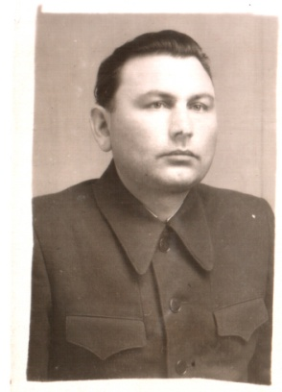
К тому времени в семье молодых педагогов было уже трое детей, но в 1957 году его снова переводят: теперь в станицу Брюховецкую для работы заведующим районным отделом народного образования.
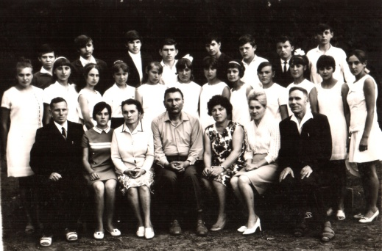
Однако в 1961 году в связи с укрупнением районов снова перемены: Яков Иосифович назначается директором школы-интерната станицы Переясловской Брюховецкого района (сейчас в этом здании учреждение закрытого типа – спецшкола для детей с девиантным поведением). А в 1969 году его утверждают директором средней школы № 10 (сейчас это муниципальное бюджетное общеобразовательное учреждение средняя общеобразовательная школа № 15 имени И. Ф. Масловского) нашей родной станицы Переясловской. В этом же году состоялась торжественная закладка первого камня нового здания современной школы, а в 1974 году её торжественно открыли.
Дедушка был прекрасным человеком, учителем, как говорят, от Бога. До сих пор его вспоминают добрым словом бывшие ученики, станичники. Он вел большую общественную работу, был депутатом местного и районного советов, часто выступал с воспоминаниями о войне, и слушать его всегда было интересно. Множество грамот, начиная от районной администрации и заканчивая Министерством Просвещения, было в его активе. Но, к сожалению, из-за переездов часть из них потерялась, а часть попросили у нашей семьи в Краевой музей. Видимо, там они и обрели свою вторую жизнь.
В 1981 году он ушел на пенсию, некоторое время еще продолжал работать учителем истории и обществоведения, участвовал в станичных мероприятиях, а 9 мая в День Победы многие станичники приходили на митинг, чтобы только послушать Казыдуба.
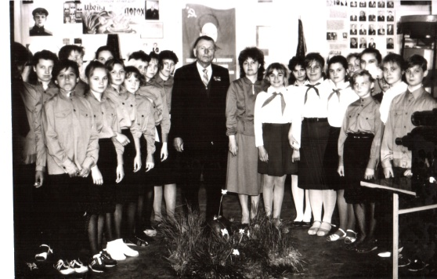
Таким он мне и запомнился: высоким, стройным, всегда с улыбкой на лице. А сколько дедушка читал! Памятью его можно было восхищаться. Он искренне радовался удачам и так же искренне огорчался, если у кого-то из нас что-то не получалось. Много полезных советов я от него получила в своё время… Но в 2002 году дедушка ушёл из жизни после болезни в возрасте 86 лет, и для нас это была большая утрата.
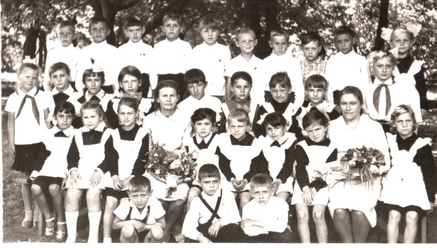
А бабушка, милая, добрая бабушка всегда была рядом со своим супругом. Хотя жизнь её совсем не баловала (трое детей, свекровь, брат и сестра мужа), работу она не бросала. Было трудно, но что это по сравнению с тем, что ей досталось в молодые годы! Голодное детство в Воронежской области, откуда она родом, переезд на Кубань, постоянная работа в поле и дома …Но Александра Павловна с успехом закончила семилетнюю школу и в 1940 году поступила в педагогическое училище станицы Ленинградской. А тут война, и летом 1942 года её вместе с другими такими же девчатами отправили в город Анапу для обороны Кавказа. Она даже не успела проститься с родными! Девушки рыли окопы, строили добротные дзоты для командиров. Работали под постоянными обстрелами… В 1943 году немцы начали отступать, и 8 марта этого же года мужественных девчат встречали в Краснодаре. Из четырёх батальонов остался только один. Александре Павловне была вручена медаль «За оборону Кавказа» и справка члена действующей армии Советского Союза. Летом 1943 года бабушка получила вызов из педучилища с предложением продолжить учёбу. И началась работа в трудные послевоенные годы. Маленькая, хрупкая, она прививала детям любовь к знаниям, помогала кому словом, а кому и хлебом. И дети отвечали ей такой же добротой и отзывчивостью.
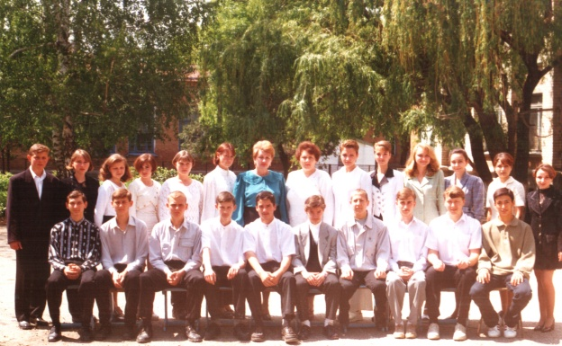
Её дочь (моя мама), Мотрич Людмила Яковлевна, родилась в 1947 году. В начальных классах она обучалась у своей мамы. После окончания средней школы станицы Переясловской работала старшей пионервожатой (тогда была такая должность в школе). После окончания Майкопского педагогического института стала преподавать русский язык и литературу в стенах родной школы. 25 лет Людмила Яковлевна занимала должность заместителя директора школы по учебно-воспитательной работе.
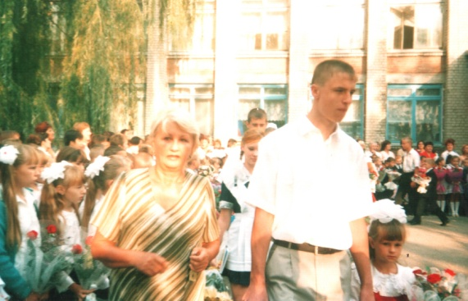
Её работа отмечена грамотой Министерства Просвещения, рядом грамот Краевого и районного уровней. Уроки её до сих пор вспоминают бывшие ученики, потому что они не были похожи один на другой. Авторитет моей мамы, несмотря на то что она на пенсии, до сих пор высок. Я горжусь этим, потому что не каждому удаётся «быть на плаву» такое долгое время.
Что касается меня, то выбор профессии передо мною не стоял. Яркий пример труда дедушки, бабушки и мамы дал толчок к поступлению в Ейское педагогическое училище, а затем в Армавирский государственный педагогический институт на филологический факультет. И вот уже 28 лет я работаю в школе, где трудились мои дедушка, бабушка и мама, и которую я закончила в далеком 1989 году. Школа – это моя жизнь, окунаешься в суматоху школьных будней и забываешь обо всем. Уроки, конкурсы, олимпиады, внеурочная деятельность, кружки – все это требует внимания, подготовки. Но зато как радостно, когда все получается! Вот уже восемь лет я являюсь экспертом по проверке сочинений ЕГЭ. Работа трудная, ответственная, но каждый раз я нахожу в ней что-то новое и потом использую в своей практической деятельности.
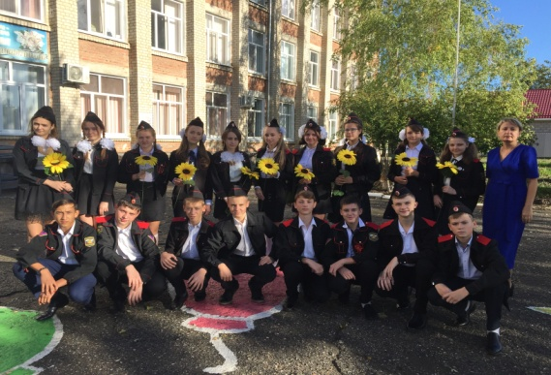
А ещё я классный руководитель казачьего класса. Хлопот с этим достаточно, ведь мы всегда на виду, и это вдвойне приятно, хотя и требует максимального приложения сил как моральных, так и физических.
Мне дорого внимание моих учеников, родителей, коллег по работе. Я твердо знаю, что все хорошее у меня от дедушки, бабушки, мамы, и благодарна им за все.
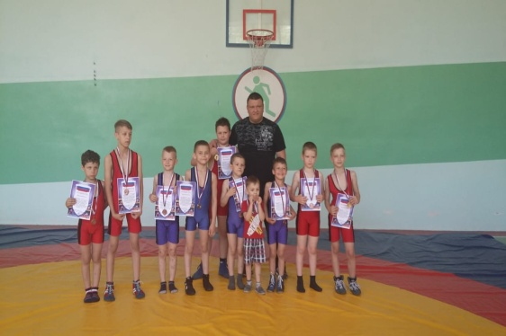
Но несколько слов о детях, моих детях. Старший сын, Ланцев Александр Владимирович, выпускник все той же Переясловской школы. В 2015 году закончил Кубанский государственный университет физической культуры, спорта и туризма, имеет звание кандидата в мастера спорта по вольной борьбе, и вот уже четвертый год работает тренером в детской юношеской спортивной школе станицы Брюховецкой.
Саша любит свое дело, ребята тянутся к нему, и уже достигли определенных результатов в этом виде спорта, выступая на соревнованиях различных уровней. А младший, Роман, учится в 6 классе нашей же школы. Он мой ученик, равно как и старший сын в свое время. Таким образом, мы все вместе. Вот такие мы доморощенные, влюбленные в свое дело.
Да, учитель – очень массовая профессия с редкой ответственностью, как у космонавта. Или как у хирурга. Нельзя ошибиться, потому что рядом с тобой – дети, которые смотрят на тебя широко распахнутыми доверчивыми глазами. Вот поэтому мы все УЧИТЕЛЯ не одного поколения. И этим мы гордимся! Связь времен не распадается!

Гениалогическое дерево нашей педагогической семьи
